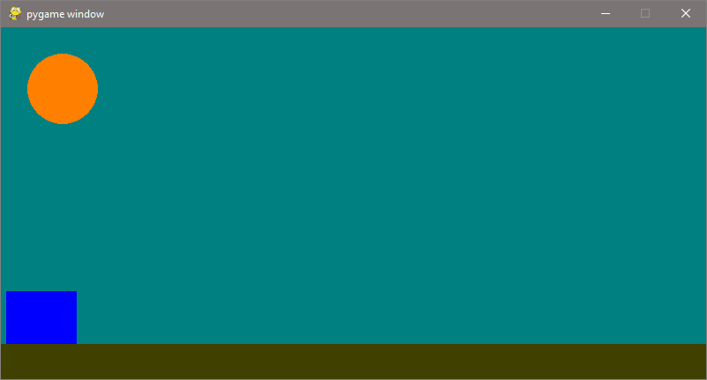

* Chapitre 1 Préparer le moteur du jeu
* Chapitre 2 Les variables
* Chapitre 3 Dessiner le jeu
* Chapitre 4 Animer le jeu

Le but du jeu est d’appuyer sur espace pour faire sauter la balle et éviter la brique. A chaque passage, la brique grandit

Le programme est composé de 4 parties

1 Préparer le moteur du jeu

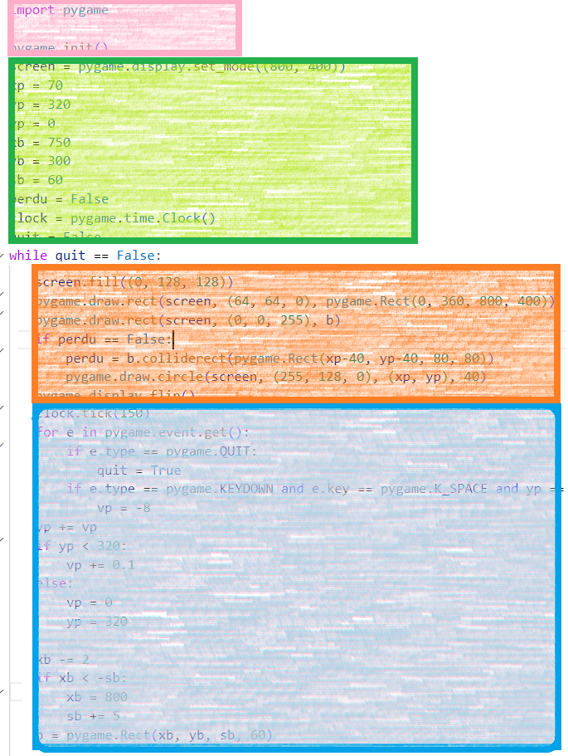

4 On utilise le clavier et on fait bouger les personnages du jeu

3 On dessine tout sur l’écran

2 On déclare toutes les variables du jeu

Les parties 1 et 2 ne sont exécutées qu’une seule fois

Les parties 3 et 4 sont exécutées 150 fois par seconde

Voici le code qui de la première partie. Il ne comporte que 2 lignes

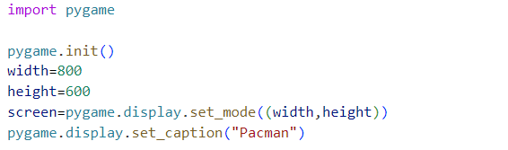

On charge et on initialise la bibliothèque pygame

Tu peux lancer ce programme. Si tu n’as pas d’erreur, c’est que tout est en ordre.

Ce programme n’affiche rien et se termine tout de suite.

Nous avons 10 variables à définir

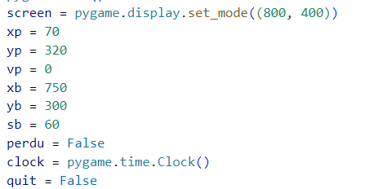

La variable ***screen*** définit la fenêtre du jeu. Sa taille est 800 de large et 400 de haut

Attention aux doubles parenthèses !

***clock*** sera utilisé pour contrôler la vitesse d’affichage du jeu

Ces variables sont expliquées dans le dessin ci-dessous.

***vp*** est la vitesse de la balle. Elle vaut 0 : la balle ne bouge pas

***perdu*** et ***quit*** sont des variables « booléennes » elles ne peuvent valoir que vrai (True) et Faux (False)  
-> Si tu perds la partie alors perdu passera à True  
-> Si tu fermes le jeu quit passera à True

Attention True et False commencent par une majuscule !

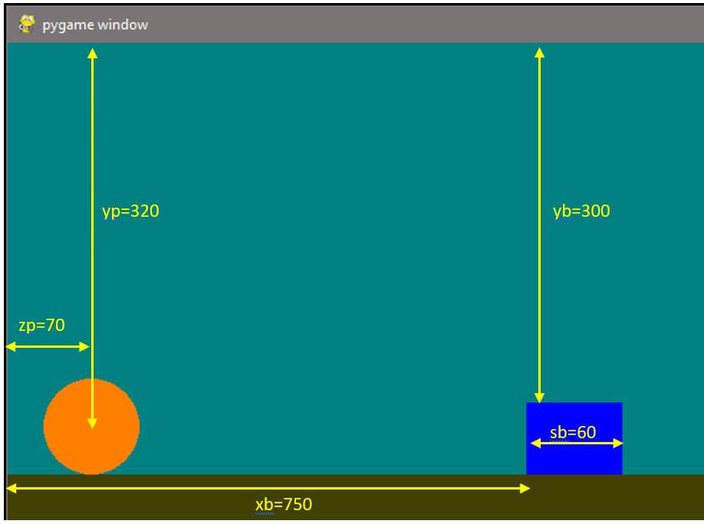

**Si tu lance ce programme, le jeu apparaitra.**

**Essaye de changer les couleurs (par exemple fait un ciel noir et une brique rouge sur un sol jaune**

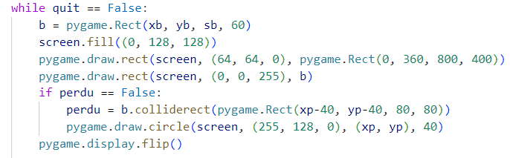

***pygame.display.flip()* affiche le contenu de la fenêtre sur l’écran**

**Dessine la balle orange centrée sur *(xp,yp)* et de taille 40**

**Tant que la variable *quit* a la valeur *False* on redessine le jeu**

***b* est le rectangle de la taille de la brique**

**On remplit toute la fenêtre d’un ciel bleu**

**On dessine un sol brun**

**On dessine une brique bleu foncé**

**On a perdu si la brique (*b*) touche la balle**

**Une couleur en *pygame* est définie par une parenthèse contenant par 3 chiffres entre 0 et 255 : (rouge,vert,bleu)**

**Par exemple  
(0,0,0) = noir  
(255,0,0) = rouge clair  
(0,64,0) = vert foncé  
(128,128,0) = jaune**

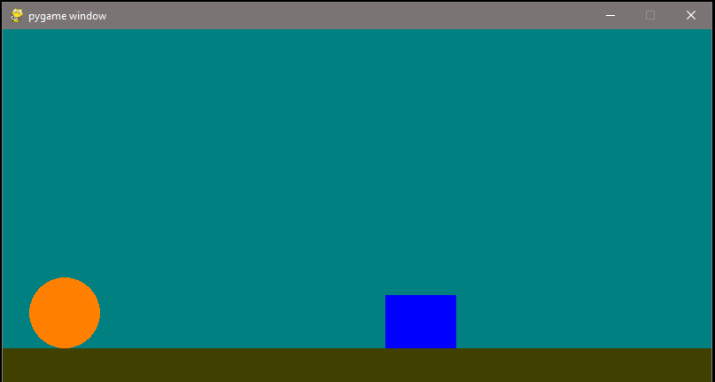



Les évènements : On appelle évènement les entées du programme : par exemple les actions sut le clavier, , le déplacement de la souris…

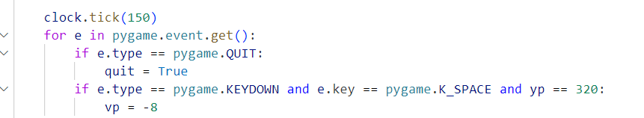

Attention : Ce code doit être dans la boucle while quit==False :

Le jeu est redessiné 150 fois par seconde

Cette boucle sert à traiter tous les évènements

L’évènement ***pygame.QUIT***: indique que l’utilisateur ferme la fenêtre. On met donc la variable *quit* à *True*

L’événement ***pygame.KEYDOWN*** indique qu’une touche du clavier est enfoncée. Si c’est la touche espace (*pygame.K_SPACE*) et que la balle est sur le sol (yp==320), la balle monte vers le haut : *vp* devient négatif

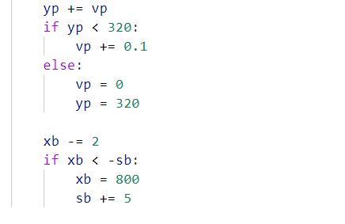

Attention : Ce code doit être dans la boucle while quit==False :

Déplacement de la balle

Déplacement de la brique

La position verticale yp augmente de la vitesse vp

Si on est plus haut que le sol, la gravité augmente la vitesse vp pour faire tomber la balle

Si la balle est sur ou dans le sol,   
elle a une vitesse nulle vp=0  
elle est sur le sol : yp=320

elle a une vitesse nulle vp=0 et on ne peut pas de s’enfonce dans le sol : yp=320

La brique avance : *xb* diminue. Le 2 est la vitesse de la brique. Tu peux essayer d’autres vitesses par exemple 2.5

Si la brique sort de l’écran à gauche  
on remet la brique à droite : *xb=800*  
On rend la brique plus grande. Le 5 est la vitesse à laquelle la brique grandit. Tu peux varier la difficulté du jeu en changeant cette valeur